ФОРМА 1
Отчет
о проделанной работе по гражданско-патриотическому и духовно-нравственному воспитанию
за _1_ квартал 2020 г.

_______ МКОУ «Мунинская СОШ им. М.Х. Ахмедудинова» ______
(наименование муниципального органа управления образованием/
республиканской образовательной организации)

_________ МКОУ «Мунинская СОШ им. М.Х. Ахмедудинова» - 1 ___________
(количество общеобразовательных организаций (для УО): кол-во ДОУ, кол-во школ, кол-во УДО)

№ п/п | Наименование мероприятия | Форма  мероприятия | Количество образовательных организаций, охваченных данным мероприятием  (Вначале дать общую цифру; затем рядом, в скобках, дать перечень ОО, в которых прошло данное мероприятие.) | Количество охваченных детей с указанием  параллели классов | Количество охваченных родителей | Количество приглашенных с указанием ФИО, должности | Ссылка на сайт образовательной организации, в которой прошло данное мероприятие (наиболее значимые мероприятия)
1. | «Трагедия Хатына» | Открытый урок | 1 | 5-11кл. 150уч | 95 | Даитгаджиев А.
2. | «Жизнь на 200 гр. хлеба» (о Ленингр.) | Классный час | 1 | 9-11кл. 41уч | 4
3. | «Помним! Чтим» | Родительское собрание | 1 |  | 107 | Даитгаджиев А., Лабазанов И.Г.
4. | «Рисунков о ВОВ» | Конкурс | 1 | 7-8кл. 37уч | 8 | Магомедов Ш.И.
5. | «Книг о героях ВОВ» | Выставка | 1 |  | 2 | Исмаилова П.К.,  Идрисова А.М.
6. | «Георгиевская лента» | Акция | 1 | 5-9кл. 120уч | 17 | Магомедова П.М.
7. |  | Флешмоб
8. | «Современное толкование истории ВОВ некоторыми странами Европы» | Круглый стол | 1 | 10–11 кл. 16уч. | 20 | Абакаров У.А., Лабазанов А.М.,  Расулов Ш.Г.
9. |  | Конференция
10. | «Встреча с Афганцами» | Уроки мужества | 1 | 9-11кл. 35уч | 5 | Расулов Г.М.  Расулов Ш.Г.
11. | «Открытый классный час о героях Ботлихского района» | Классный час | 1 | 5-6 кл 30 уч. | 2
12. |  | Участие в теле- и радиопередачах
13. |  | Иные мероприятия (указать форму)

Начальник управления/отдела образования _____________________ ___ А.М. Джафаров ___

М.П.

Открытый классный час о героях Ботлихского района

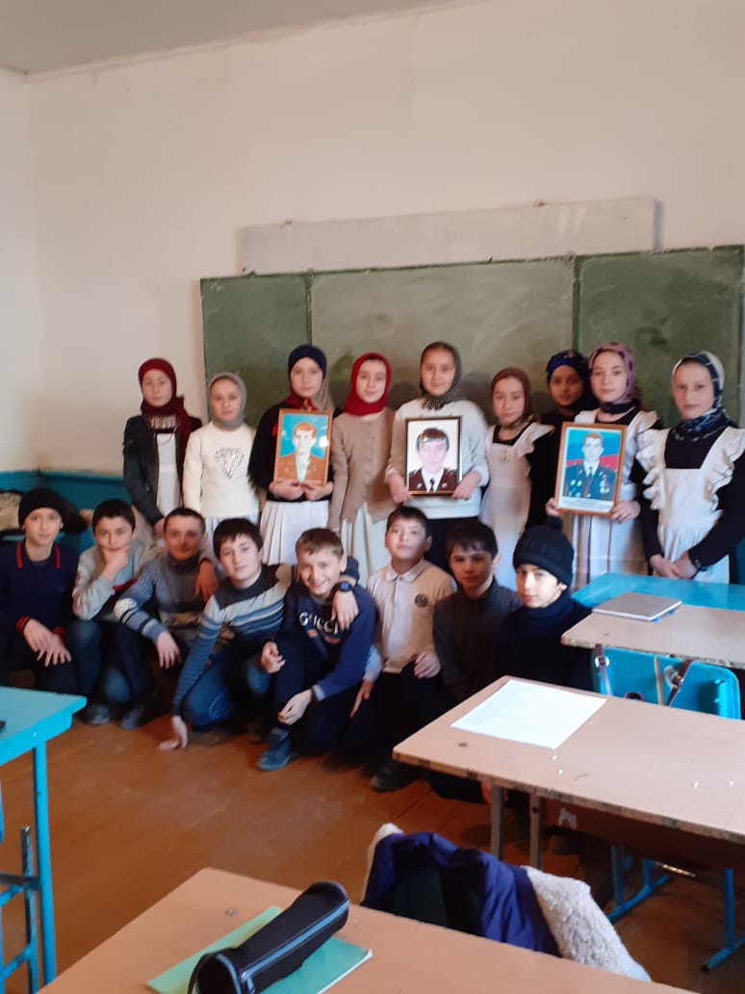

«Встреча с Афганцами» - урок мужества
